厚別山本公園PG大会
日 時
場 所
参 加 費
競技方法
表 彰
申 込 先
10月21日（月） ８：００ ～ ８：３０ 受付
８：３０ 開会式
８：４５ スタート
（荒天時中止の場合あり）
厚別山本公園 パークゴルフ場 （厚別区厚別町山本1065-1）
お一人900円（参加費・プレー代・バッチ代含みます）
（バッジ代100円は終了後返却いたします。実質800円）
・日本パークゴルフ協会規則に準ずる。
・男女別個人戦。36ホールストロークプレー
・各ホール同時スタート
・組合せは、主催者が決定する。
・優勝が同スコアの場合は、サドンデスプレーオフを行う。
・2位以下の順位についてはD→C→B→Aの順で
カウントバックで決定する。

優勝・準優勝・３位・4位・5位(男女別)・ラッキー賞
ブービー賞・ブービーメーカー賞
ホールインワン賞（当日コース指定）
参加賞
（電話）０１１-８０２-５１５２（厚別山本公園直通）
又は、パークゴルフ受付窓口にて直接お申込下さい。
主 催
指定管理者 あつべつグリーンパートナー

２０名以上で開催
募集人数

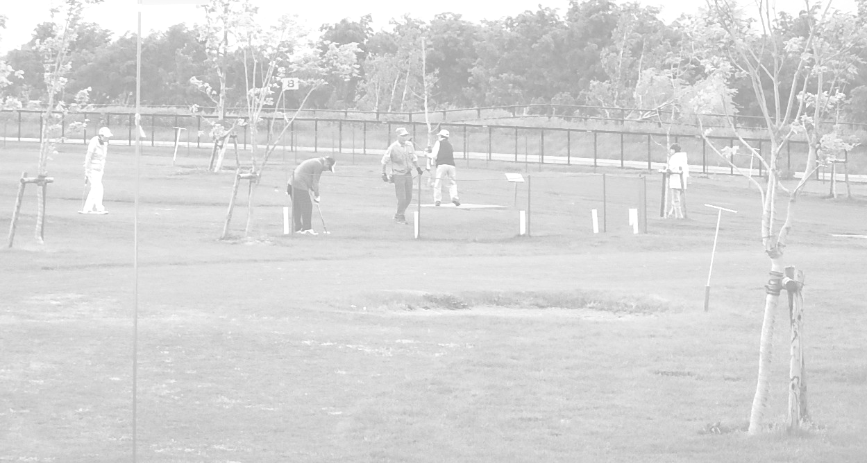
申込締切
令和元年10月14日（月）

